103年度全國高級中等學校導師生涯輔導操作手冊
種子教師培訓實施計畫

壹、依據：第二期技職再造方案策略七第五項(種子師資培訓) 。
貳、目的：
一、培養高級中等學校導師具有生涯輔導基本概念。
二、提供導師生涯輔導多元操作手冊，以協助導師於學校師生互動過程建立學生生涯規劃與發展概念。
三、透過種子培訓方式，達到各校宣導導師生涯輔導之實效。
參、主辦機關：教育部青年發展署
協辦機關：教育部國民及學前教育署
肆、承辦機關：高雄市立中正高級中學。
伍、協辦學校：國立臺中家事商業職業學校
新北市立板橋高級中學
陸、研習參加人員：請各學校推薦一人參加，以使其成為種子教師。
柒、研習場次、日期及教師所屬學校之縣市
一、南區場次：
(一) 研習時間：103年5月23日(星期五) 。
(二) 研習地點：高雄市立中正高級中學（高雄市苓雅區中正一路8號）。
(三) 研習教師所屬學校之縣市：嘉義縣市、臺南市、高雄市、屏東縣、 臺東縣、澎湖縣。
二、中區場次：
(一) 研習時間：103年6月6日(星期五)。
(二) 研習地點：國立臺中家事商業職業學校(臺中市東區和平街50號)。
(三) 研習教師所屬學校之縣市：臺中市、彰化縣、南投縣、苗栗縣、雲林縣。
三、北區場次：
(一) 研習時間：103年5月30日(星期五)。
(二) 研習地點：新北市立板橋高級中學(新北市板橋區文化路一段25號)。
(三) 研習教師所屬學校之縣市：臺北市、新北市、基隆市、宜蘭縣、花蓮縣、金門縣、連江縣、桃園縣、新竹縣市。
捌、研習課程：103年度全國高級中等學校導師生涯輔導操作手冊種子教師培訓課程表(如附件一)。
玖、報名事項：
一、報名時間：即日起至103年5月20日（星期二）止。
二、報名方式：一律透過網路報名，請至「全國教師在職進修資訊網」http://inservice.edu.tw/ 進行網路報名。
三、 網路報名流程：
進入「全國教師在職進修資訊網http://www2.inservice.edu.tw/」，登入帳號→點選首頁右方「依學校研習課程進入資訊網」之下普通高級中學課程學科中心→點選「研習資訊分類索引」之下生涯規劃→點選「103年度全國高級中等學校導師生涯輔導操作手冊種子教師培訓」→點選「線上報名專區」→填寫資料→點選「我要報名」即完成報名手續。
四、聯絡人：教育部普通高級中學課程生涯規劃學科中心助理蘇聖蕙小姐、陳靜瑩小姐，聯絡電話：(07)7490071、(07)7491992轉859，E-mail：hscrhscr@gmail.com.
拾、研習場地之交通路線圖，詳如附件二。
拾壹、注意事項：
一、參與之種子教師返校需推廣手冊內容，並擔任講授課程，高中職每校至少一人。各校推廣辦理流程如附件三。
二、敬請各校核予參加人員以公差假登記(課務排代)，往返路程差旅費由原服務學校依規定支給。
三、 依實際參與時數，核予研習時數3小時。
四、為響應節能減碳，參與人員請自行攜帶環保杯。
五、 學校停車位有限，請利用大眾交通運輸工具前往。
六、 本次研習講綱將由教育部普通高級中學課程生涯規劃學科中心透過網路公告及上傳方式，分享研習簡報內容以作為全國高中職種子教師在各校辦理導師手冊推廣研習講綱使用。
七、研習活動若有未盡事宜或更改事項，將公告於生涯規劃中心網站http://hscr.cchs.kh.edu.tw/
拾貳、經費來源：本活動所需經費由教育部相關經費支應。
103年度全國高級中等學校導師生涯輔導操作手冊種子教師培訓課程表
- 南區：103年5月23日(五)高雄市立中正高中行政大樓2樓第一會議室。
附件一
時間 | 活動內容 | 主持(講)人
9：00-9：20 | 報到 | 工作人員
9：20~9：30 | 始業式 | 教育部長官、校長
9：30-11：00 | 掌握方向 點燃亮光  ─導師生涯輔導操作手冊理念與說明 | 高雄市高雄女中  潘慧玲老師
11：00-11：10 | 休息 | 工作人員
11：10-12：00 | 導師生涯輔導操作手冊實作與討論 | 高雄市左營高中  李佩珊老師
12：00~12:10 | 綜合座談

- 北區：103年5月30日(五)新北市立板橋高級中學行政三樓會議室。
時間 | 活動內容 | 主持(講)人
9：00~9：20 | 報到 | 工作人員
9：20~9：30 | 始業式 | 教育部長官、校長
9：30-11：00 | 適性輔導揚才啟航～  生涯導師手冊使用說明 | 新北市立中和高中  陳玉芳主任
11：00-11：10 | 休息 | 工作人員
11：10-12：00 | 導師生涯輔導手冊  實作演練與分享 | 新北市立中和高中  陳玉芳主任  國立羅東高工  呂宿菁主任
12：00~12:10 | 綜合座談
- 中區：103年6月6日(五)國立臺中高級家事商業職業學校第二會議室。
時間 | 活動內容 | 主持(講)人
8：30~9：00 | 報到 | 工作人員
9：00~9：10 | 始業式 | 教育部長官、校長
9：10-10：00 | 導師生涯輔導手冊簡介 | 國立台中一中  彭天福主任
10：00-10：10 | 休息 | 工作人員
10：10-11：00 | 具體做法演練 | 台中市立東山高中  蘇桂慧教師
11：00-11：10 | 休息 | 工作人員
11：10-12：00 | 推廣方式討論 | 國立中興大學附屬台中高農鄭淑君主任
12：00~12:10 | 綜合座談
高雄市立中正高中交通路線圖
附件二二
地址：高雄市苓雅區中正一路8號 電話：07-7491992
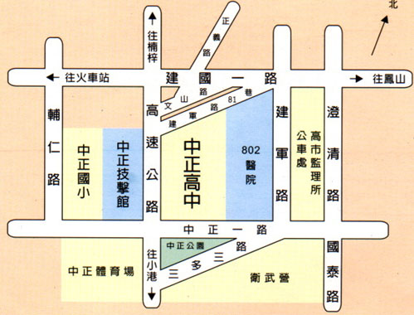
- 搭乘捷運：由高鐵站(或火車站)出發者，請搭乘紅線(往小港方向)至「美麗島站」轉乘橘線(往大寮方向)到「衛武營站」1號出口直行約1分鐘內即可到達。
- 開車南下：走中山高速公路，到中正交流道出口，下交流道後左轉(往鳳山方向)，直走100公尺左手邊即可到達中正高中。
◎備註：中正高中校內停車位有限，建議參與研習之教師多搭乘大眾交通工具，不便之處敬請見諒！
國立臺中家商交通位置圖
地址：401台中市東區和平街50號 電話：04-2222-3307
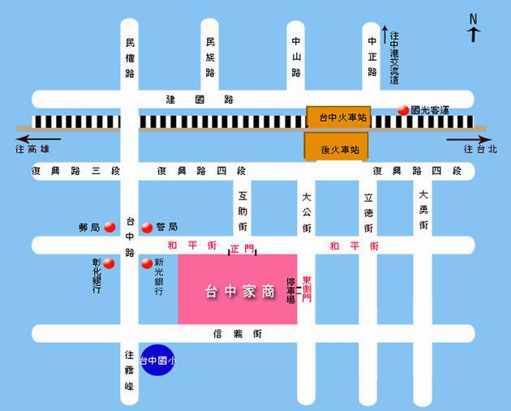
- 搭乘台鐵：臺中火車站「後站」出口步行約5~8分鐘即可到達。
- 搭乘公車：有停靠臺鐵台中站「前站、後站或第三市場」都可步行到達。
- 自行開車：
- 經大雅交流道(臺中大雅)：大雅交流道(臺中大雅)出口下交流道-->沿中清路直行接大雅路-->大雅路直行至五權路右轉-->五權路直行至民權路左轉-->民權路直行過復興路接台中路-->臺中路直行至和平街左轉即可到達。
- 臺中交流道(臺中)：臺中交流道(臺中)出口下交流道-->沿中港路直行右轉五權路-->五權路直行至民權路左轉-->民權路直行過復興路接台中路-->臺中路直行至和平街左轉即可到達。
- 南屯交流道：南屯交流道出口下交流道-->沿五權西路二段直行至五權路右轉-->五權路直行至民權路左轉-->民權路直行過復興路接臺中路-->臺中路直行至和平街左轉即可到達。
- 北上：中投公路交流道(臺中大里) 出口下交流道→沿中投公路直行到底接五權南路→五權南路直行至忠明南路右轉→忠明南路直行至明德街左轉→明德街直行接臺中路→臺中路直行至和平街左轉即可到達。
- 南下：由國道3號接國道四號再接到國道1號→接下來可以選擇上方國道1號到本校的任一種方式即可到達。
  - 詳細資訊請參閱臺中家商網站「本校簡介」→「交通位置」http://www.tchcvs.tc.edu.tw/school/location.htm
◎備註：臺中家商校內停車位有限，建議參與研習之教師多搭乘大眾交通工具。

新北市立板橋高中交通位置圖
學校地址：220新北市板橋區文化路一段25號
學校電話：02-29602500
- 1.鐵路：板橋火車站，往文化路方向步行約10分鐘。
- 2.捷運：板南線至板橋捷運站1號出口，出站沿文化路向南步行約3~8分鐘。
- 3.公車：附近公車站有「北門街」、「追風廣場」、「綜合運動場」、「捷運板橋站」及「捷運府中站」，步行約3~8分鐘。相關公車有－88、99、264、307、310、656、701、702、703、805﹝五股－土城﹞、806﹝蘆洲－板橋﹞、810﹝土城－迴龍﹞、812、840、841、843、910、920、1202﹝淡海－板橋﹞、1206﹝公西－板橋﹞、9103﹝大溪－台北﹞、藍33、藍37、藍38。
◎備註：板橋高中校內停車位有限，建議參與研習之教師多搭乘大眾交通工具，不便之處敬請見諒！

附件
附件三二

各校推廣辦理流程
項目 | 內容 | 時間
1.各校推薦種子教師參訓 | 各校配合本中心辦理之種子教師培訓活動，推薦合適之生涯規劃教師或輔導教師參與培訓。 | 103/5/23~103/6/6
2.各校規劃研習登錄 | (1)各校規劃辦理研習課程名稱及時間，請至生涯規劃學科中心網站(http://hscr.cchs.kh.edu.tw/investcate.aspx)，填報「規劃辦理導師手冊研習登記表」(如附件三-1)。  (2)請各校在辦理研習前至全國教師在職進修資訊網登入研習以供各校導師報名研習使用。 | 103/6/13~103/10/31
3.辦理全校導師研習 | (1)各校依所規劃的研習時間辦理全校教師研習，研習所需之研習講義請至生涯規劃學科中心網站，入徑：首頁>進修研習>研習>種子教師培訓研習>導師手冊講綱 (網址：http://hscr.cchs.kh.edu.tw/)下載使用，並公告於校內網站，以提供參加研習之教師參考。  (2)各校辦理研習完後，請至全國教師在職進修資訊網核發研習時數。 | 103/6/13~103/10/31
4.寄送辦理成果 | 辦理完畢導師手冊推廣研習，辦理完畢後兩週內將辦理成果報告書需核章(如附件三-2，含課程名稱、辦理日期時間、參與人數、講師、簽到簿及佐證照片等資料)寄送至生涯規劃學科中心(802高雄市苓雅區中正一路8號 高雄市立中正高中 生涯規劃學科中心 蘇聖蕙小姐收)。 | 103/6/13~103/11/14
5.彙整全國各校辦理成效 | 將蒐集全國各校辦理導師手冊推廣研習成果彙整，呈報教育部。 | 103/11/30

附件三-1
○○學校辦理高級中等學校導師生涯輔導操作手冊研習登錄表

填報項目 | 填報內容 | 填報說明/範例
學校所屬縣市 |  | 範例：高雄市
學校隸屬別 |  | 範例：市立
學校名稱(全稱) |  | 範例：高雄市立中正高級中學
課程編號 |  | 七碼，請填全國教師研習網的課程編號。
研習名稱 |  | 範例：○○高中導師生涯輔導操作手冊研習
師資 |  | 範例：輔導室李○○主任
課程內容大綱 |  | 例如：1.導師操作手冊如何運用；2導師操作手冊使用方法.。
報名日期 | / / 起至 / / 止 | 範例：103/6/13起至103/6/19止
研習日期 | / / | 範例：103/6/20
研習地點 |  | 範例：第一會議室
研習人數 | 人 | 範例：60人
研習時數 | 小時 | 範例：2-3小時
承辦人資訊 | 姓 名：  聯絡電話：  E-Mail： | 範例：王○○  範例：07-1234567  範例：wang@gmail.com

附件三- 2

○○學校辦理
高級中等學校導師生涯輔導操作手冊
推廣研習

成果報告書

主辦單位：○○○○學校
辦理日期：

華民國一○三年 月 日

○○學校辦理高級中等學校導師生涯輔導操作手冊研習成果彙報表

項目 | 內容 | 說明/範例
學校 所屬縣市 |  | 範例：高雄市
學校隸屬別 |  | 範例：市立
學校名稱(全稱) |  | 範例：高雄市立中正高級中學
課程編號 |  | 七碼，請填全國教師研習網的課程編號。
研習名稱 |  | 範例：○○高中導師生涯輔導操作手冊研習
師資 |  | 範例：輔導室李○○主任
課程內容大綱 |  | 例如：1.導師操作手冊如何運用；2導師操作手冊使用方法.。
研習日期 | / / | 範例：103/6/20
研習時數 | 小時 | 範例：2-3小時
研習應參與人數 | 人 | 範例：60人
研習實際參與人數 | 人 | 範例：60人
達成率 | % | 範例：100%
承辦人資訊 | 姓 名：  聯絡電話：  E-Mail： | 範例：王○○  範例：07-1234567  範例：wang@gmail.com

一、實體研習成果統計表
※校內研習辦理完畢後，於兩週內將具體本表核章及研習成果，郵寄給教育部普通高級中學課程生涯規劃學科中心 (802 高雄市苓雅區中正一路8號 高雄市立中正高中 生涯規劃學科中心 蘇聖蕙小姐收)
二、研習參與教師簽到簿(影本)
三、佐證照片(二~三張)

承辦人 承辦主管 校長

